MODELLO 1506

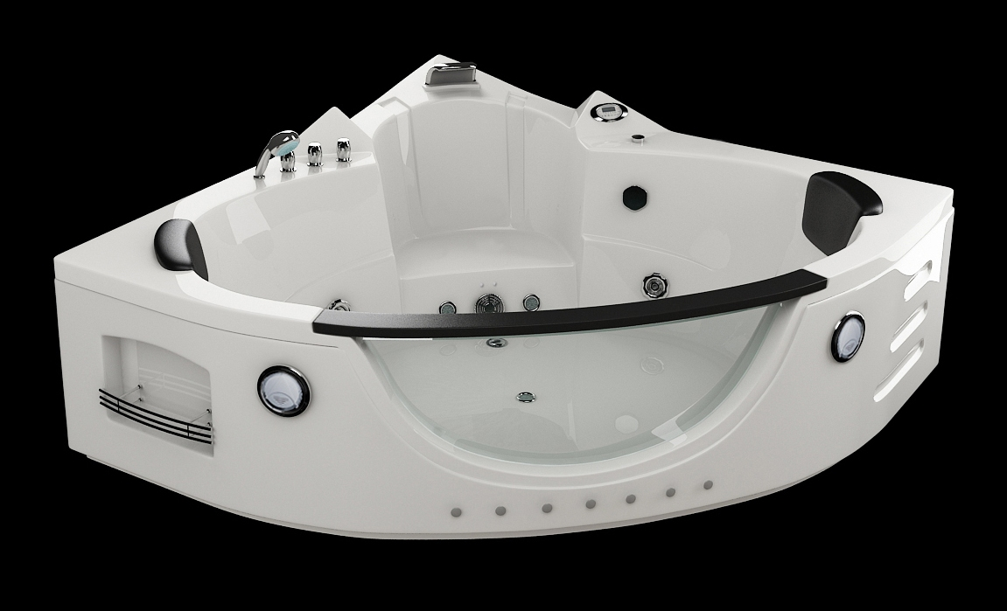

MODELLO | 1506
MISURE | 1520 X 1520 X 620 mm
MATERIALE | 100% acrilico, telaio in acciaio, frontale in vetro
POMPA IDROMASSAGGIO(1,5 HP) | 1
RUBINETTERIA | INCLUSA
INTERUTTORE ON/OFF IN RAME | 1
MISCELATORE IN RAME | 1
REGOLATORE FLUSSO ARIA | 1
FARO A LED SUBAQUEO CROMOTERAPIA | 1
RADIO | 1
ALTOPARLANTI | 1
GETTI MISURA GRANDE DIREZIONABILI | 4
GETTI MISURA PICCOLA | 8
GETTO A CASCATA  SEDUTE | 1  2
POGGIATESTA PVC | 2
PESO A VUOTO | 100 Kg
CERTIFICAZIONI | CE, TUV, ISO9001
GARANZIA ANNI | 2

